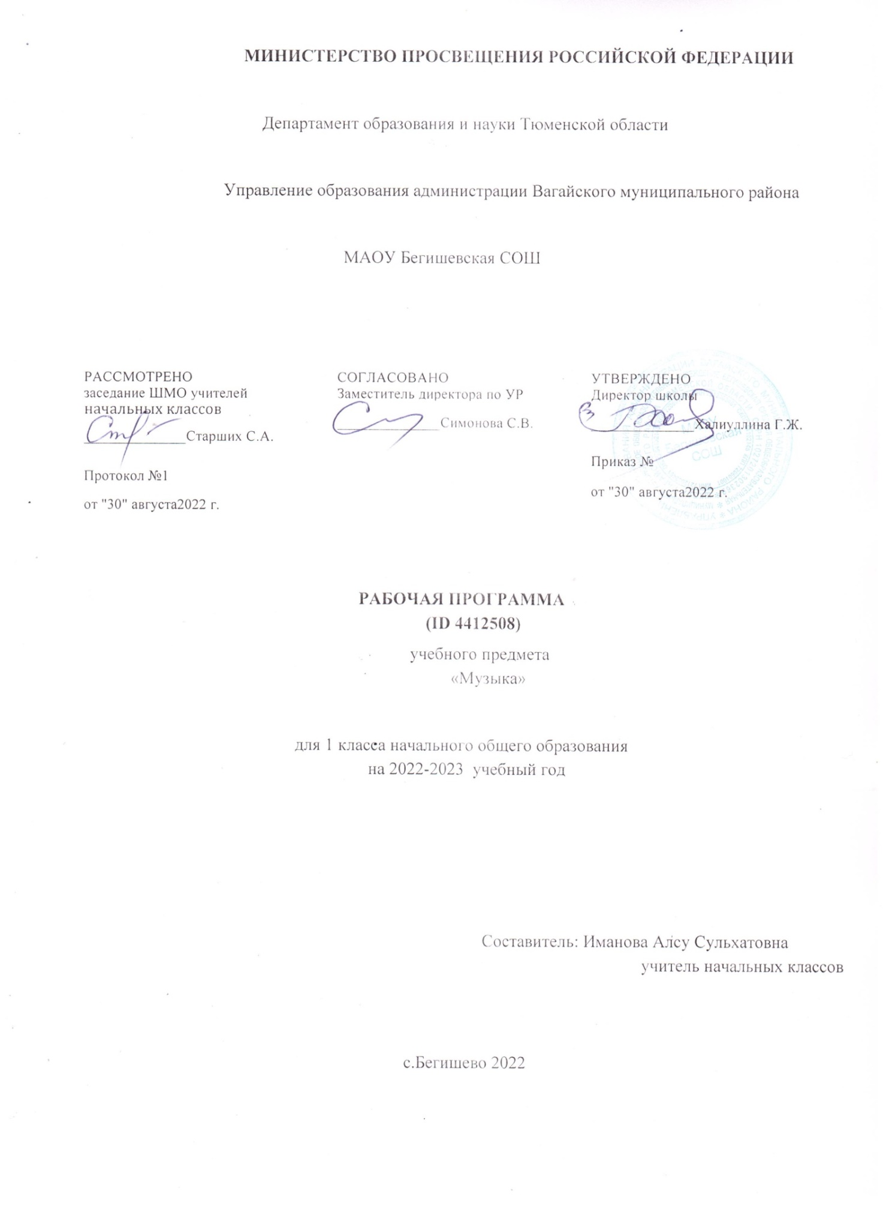

Пояснительная записка

Рабочая программа по учебному предмету « Музыка» составлена на основе:
требований к личностным и предметным результатам освоения АООП МАОУ Второвагайская СОШ, филиал МАОУ Бегишевская СОШ; программы формирования базовых учебных действий с учётом:
- программы «Музыка» (Евтушенко И.В.) // Программы специальных (коррекционных) образовательных учреждений VIII вида, 1-4 классы: под редакцией В.В.Воронковой. – М. «Просвещение», 2013 г. -192с.;
- программы «Музыка» ( Буравлева И.А.) // Программа специальных (коррекционных) образовательных учреждений VIII вида под редакцией И.М. Бгажноковой: - М. Просвещение» 2011 год.
Изучение учебного предмета «Музыка» в начальной школе направлено на достижение следующих целей:
- приобщение к музыкальной культуре обучающихся с умственной отсталостью (интеллектуальными нарушениями;
- развитие личности обучающихся в соответствии с требованиями современного общества, обеспечивающими возможность их успешной социализации и социальной адаптации.

Общая характеристика учебного предмета

Структура программы представлена следующими разделами:

- Слушание музыки.
- Хоровое пение.
- Игра на музыкальных инструментах.
- Музыкальная грамота.

Содержание предмета «Музыка» предусматривает знакомство с элементарным теоретическим материалом, доступными видами музыкальной деятельности, дает возможность слушать и исполнять музыкальные произведения.

Практическая направленность обеспечивается посредством музыкальной деятельности. Дети накапливают свой собственный музыкальный опыт, из которого постепенно формируются и собственные музыкальные потребности детей, расширяется их кругозор, появляется определённый музыкальный вкус, формирует нравственный и эстетический опыт.
Коррекционная направленность реализуется через исправление нарушений звукопроизносительной стороны речи, обеспечивающее правильность и выразительность пения.
Предмет «Музыка» является начальным звеном формирования у обучающихся с умственной отсталостью (интеллектуальными нарушениями) элементарных знаний, умений и навыков в области музыкального искусства, развития их музыкальных способностей, мотивации к музыкальной деятельности.
Распределение учебного материала осуществляется концентрически, что позволяет постепенно усложнять содержание предмета: расширять характеристику предмета познания, преемственность изучаемых тем.

Описание места учебного предмета в учебном плане
В соответствии с учебным планом МАОУ Второвагайская СОШ, филиал МАОУ Бегишевская СОШ общий объем учебного времени в 1-4 классах составляет 168ч: в 1 классе – 66 часов (2 часа в неделю), во 2 классе – 34 часа (1 час в неделю), в 3 классе – 34 часа (1 час в неделю), в 4 классе 34 часа (1 час в неделю).

Личностные и предметные результаты
Личностные результаты:
- осознание себя как гражданина Российской Федерации; формирование чувства гордости за свою Родину;
- развитие этических чувств, проявление доброжелательности, эмоционально-нравственной отзывчивости и взаимопомощи, проявление сопереживания к чувствам других людей.

Предметные результаты:
1 класс
Достаточный уровень:
- Уметь определять паузы;
-Уметь называть звуки по высоте(высокие, средние, низкие);
-Уметь различать динамические особенности музыки(громкая, тихая);
-Уметь владеть простейшими приемами игры на ударно-шумовых инструментах (маракасы, бубен, барабан и др.);
-Уметь различать жанры музыки: марш, танец, песня;
- Умение пропевать короткие попевки на одном дыхании;
- Уметь слаженно петь в группе и индивидуально;
Минимальный уровень:
-Уметь выполнять специальные упражнения (прохлопывание и протопывание, простукивание на ударно-шумовом инструменте простого ритмического рисунка с помощью учителя);
-Уметь различать звуки по высоте (высокие и низкие) в знакомых произведениях, используя образы животных: медведя, птички и др.);
-Уметь различать характер музыки(веселая, грустная).

Содержание учебного предмета
1 класс
1.Слушание музыки
«Прелюдия до мажор» И.Бах
«Хор охотников» К.Вебер
«Песенка о лете» Е.Крылатов,Ю.Энтин
«Клоуны» Д.Кабалевский
«Гопак» М.Мусоргский
«Шутка» И.Бах
«Аллегро» А Вивальди
«Полька» М.Глинки
«Танец маленьких лебедей» П.Чайковский
«Неприятность эту мы переживем» муз. Б. Савельева
«Если добрый ты» муз. Б.Савельева
«Бескозырка белая» муз .В. Шаинского

2.Хоровое пение
«Урожай собирай» -муз. А Филиппенко
«Во поле береза стояла» -РНП
«Савка и Гришка» -БНП
«Веселые гуси» -УНП
«Что за дерево такое?» -муз. А Старокодомского
«Елочка» -муз. А.Филиппенко
«К нам гости пришли» -муз. А.Александрова
«Частушки- топотушки» -муз. Л.Маковской
«Ракеты» -муз. Ю. Чичкова
«Песня друзей» -муз. Г.Гладкова
«Все мы делим пополам» -муз. В. Шаинского
«По малину в сад пойдем» -муз. А.Филиппенко
«Песенка про кузнечика» -муз. В. Шаинского

3.Игра на музыкальных инструментах.
Шумовые инструменты: бубен, треугольник, деревянные ложки, барабан, маракас, металлофон. Звучание инструментов. Выделение сильных долей.
4.Музыкальная грамота
Высота звука (высоко, низко). Сила звучания (пиано, форте). Сведения о нотной записи: скрипичный ключ, нотный стан, порядок нот в гамме до мажор, графическое изображение нот.

Тематическое планирование учебного предмета
1 класс
№ п/п | Кол-во часов | Тема раздела | Основные виды учебной деятельности обучающихся
1. | 24 | Слушание музыки | спокойно и внимательно слушают музыку, реагируют на музыку различного характера, имеют представления о жанрах: песня, марш, танец ;  умеют самостоятельно узнавать и называть песни по вступлению, умеют различать части песни: вступление, запев, припев, проигрыш, окончание в песне ,знакомятся с музыкальными инструментами и их звучанием: фортепиано, скрипка, баян, гитара, труба, определяют характер и жанр музыкальных произведений, знакомятся с различными темпами;
2. | 24 | Хоровое пение | учатся певческой установке, формируют вокально-хоровые навыки, работают над напевным звучанием в песнях плавного характера, поют в диапазоне Ре1-Си1, умеют петь лёгким звуком песни подвижного характера, понимают содержание песни на основе текста и мелодии, развивают артикуляции: правильно формируют гласные и согласные звуки, понимают дирижёрские жесты;
3. | 10 | Игра на музыкальных инструментах | знакомятся с ударно-шумовыми инструментами: маракасами, барабанами, трещетками, бубнами, треугольниками, деревянными ложками, дудочками, свистульками, развивают навыки игры на музыкальных инструментах, определяют сильную долю такта;
4. | 8 | Музыкальная грамота. | знакомятся с высотой и длительностью звука, знакомятся с динамическими особенностями музыки: громко, тихо;
 | 66

Описание материально-технического
обеспечения образовательной деятельности
Наименование объектов и средств материально-технического обеспечения
Программы
Программа «Музыка» (Евтушенко И.В.) // Программы специальных (коррекционных) образовательных учреждений VIII вида, 1-4 классы: под редакцией В.В.Воронковой. – М. «Просвещение», 2013 г. -192с.;
Программа «Музыка» (Буравлева И.А.) // Программа специальных (коррекционных) образовательных учреждений VIII вида под редакцией И.М. Бгажноковой: - М. Просвещение» 2011 год.
Учебники
-
Рабочие тетради
Дидактические материалы
Комплект портретов русских и зарубежных композиторов
Иллюстрации картин природы разных времён года.
Дидактический материал «Волшебная шкатулка».
Дидактический материал «Музыкальное домино».
Схема дирижёрских жестов.
Нотный стан.
Ноты.
Набор музыкальных инструментов детского оркестра.
Флажки.
Ленты.
Игрушки зверей.
Перчаточные куклы.
Мячи.
Скакалки.
Методические пособия для учителя
Т.Юрченко «Эмоциональный опыт ребёнка в познании искусства», метод. пособие, Краснодар 2002г.
«Пение. Слушание музыки». Д. Кабалевский . 2003 г.
П.И. Чайковский «Детский альбом». Ред. К. Сорокина .1980 г.
О.П. Радынова. «Слушаем музыку». М., Просвещение . 1990 г.
Ю. Зацарный. «Русские народные песни».
Г.Струве «Хоровое сольфеджио» Изд. ЦСДК 1994г.
Н.А.Щербакова «От музыки к движению и речи». Москва 2001г.
Т.А.Рокитянская «Воспитание звуком». Ярославль 2002г.
«Песенник для малышей» Москва «Музыка» 1986г.
Н.Колосова «Здравствуй, музыка!» М.1969г.
Печатные пособия
Интернет-ресурсы
Технические средства обучения
Аудиозаписи музыкальных произведений в исполнении детских хоров, народного и симфонического оркестра.
Видеозаписи музыкальных фильмов, фрагментов опер и балетов, выступлений творческих коллективов.
Мультимедийный комплекс.
Музыкальная аппаратура.
Учебно-практическое и учебно-лабораторное оборудование

Календарно-тематическое планирование по учебному предмету «Музыка»
1 класс.
Всего 66 часов (2 часа в неделю)
№ п/п | №  п/п | Название темы раздела | Кол-во  часов | Дата | Примеч.
I четверть
1 | 1 | Вводный урок. | 1
2 | 2 | Слушание.  «Прелюдия до мажор»И.Бах | 1
3 | 3 | Хоровое пение.  «Урожай собирай».Муз. А.Филлипенко | 1
4 | 4 | Шумовые музыкальные инструменты: бубен | 1
5 | 5 | Что такое «Скрипичный ключ?» | 1
6 | 6 | Слушание.  «Прелюдия до мажор»И.Бах | 1
7 | 7 | Хоровое пение.  «Урожай собирай».Муз. А.Филлипенко | 1
8 | 8 | Шумовые музыкальные инструменты :треугольник | 1
9 | 9 | Написание Скрипичного ключа. | 1
10 | 10 | Слушание.  «Хор охотников».К.Вебер | 1
11 | 11 | Хоровое пение.  «Во поле береза стояла».РНП | 1
12 | 12 | Шумовые музыкальные инструменты: деревянные ложки | 1
13 | 13 | «Что такое форте?». | 1
14 | 14 | Слушание.  «Хор охотников».К.Вебер | 1
15 | 15 | Хоровое пение.  «Во поле береза стояла».РНП | 1
16 | 16 | Шумовые музыкальные инструменты: барабан | 1
 |  | II четверть
17 | 1 | «Что такое пиано?» | 1
18 | 2 | Слушание.  «Песенка о лете».Е.Крылатов,Ю.Энтин | 1
19 | 3 | Хоровое пение.  «Савка и Гришка».БНП | 1
20 | 4 | Шумовые музыкальные инструменты: маракас | 1
21 | 5 | «Что такое гамма?» | 1
22 | 6 | Слушание.  «Песенка о лете».Е.Крылатов,Ю.Энтин « | 1
23 | 7 | Хоровое пение.  «Савка и Гришка».БНП | 1
24 | 8 | Шумовые музыкальные инструменты: металлофон | 1
25 | 9 | Слушание.  «Танец маленьких лебедей».П.Чайковский | 1
26 | 10 | Слушание.  «Клоуны».Д.Кабалевский. | 1
27 | 11 | Хоровое пение.  «Веселые гуси».УНП. | 1
28 | 12 | Звучание различных шумовых инструментов. | 1
29 | 13 | Хоровое пение.  «Песенка про кузнечика».Муз.В.Шаинского | 1
30 | 14 | Слушание.  «Клоуны».Д.Кабалевский. | 1
 |  | III четверть
31 | 1 | Хоровое пение.  «Веселые гуси».УНП. | 1
32 | 2 | Сильные доли. | 1
33 | 3 | Хоровое пение.  «Ракеты».Муз.Ю.Чичкова | 1
34 | 4 | Слушание.  «Гопак».М.Мусоргский | 1
35 | 5 | Хоровое пение.  «Что за дерево такое?»Муз.М.Старокодомского | 1
36 | 6 | Слабые доли. | 1
37 | 7 | Слушание.  «Танец маленьких лебедей».П.Чайковский | 1
38 | 8 | Хоровое пение.  «Что за дерево такое?»Муз.М.Старокодомского | 1
39 | 9 | Написание ноты «до». | 1
40 | 10 | Слушание.  «Гопак».М.Мусоргский | 1
41 | 11 | Написание ноты «ре». | 1
42 | 12 | Хоровое пение.  «Елочка».Муз.А.Филиппенко | 1
43 | 13 | Слушание.  «Неприятность эту мы переживем».Муз.Б.Савельева | 1
44 | 14 | Хоровое пение.  «Песенка про кузнечика».Муз.В.Шаинского | 1
45 | 15 | Слушание.  «Шутка».И.Бах | 1
46 | 16 | Хоровое пение.  Елочка».Муз.А.Филиппенко | 1
47 | 17 | Слушание.  «Если добрый ты».Муз.Б.Савельева | 1
48 | 18 | Хоровое пение.  «Ракеты».Муз.Ю.Чичкова | 1
49 | 19 | Слушание.  «Шутка».И.Бах | 1
50 | 20 | Хоровое пение.  «Частушки -топотушки».Муз .Л.Маковской | 1
 |  | IV четверть
51 | 1 | Слушание.  «Если добрый ты».Муз.Б.Савельева | 1
52 | 2 | Хоровое пение.  «Все мы делим пополам».Муз.В.Шаинского | 1
53 | 3 | Слушание.  «Аллегро».А. Вивальди | 1
54 | 4 | Хоровое пение.  «Елочка».Муз. А.Филиппенко | 1
55 | 5 | Слушание.  «На крутом бережку».Муз. Б.Савельева | 1
56 | 6 | Хоровое пение.  «Все мы делим пополам».Муз. В.Шаинского | 1
57 | 7 | Слушание.  «Неприятность эту мы переживем».Муз. Б.Савельева | 1
58 | 8 | Хоровое пение.  «К нам гости пришли»Муз. А.Александрова | 1
59 | 9 | Слушание.  «Аллегро».А. Вивальди | 1
60 | 10 | Хоровое пение.  «Песня друзей».Муз. Г.Гладкова | 1
61 | 11 | Слушание.  «На крутом бережку».Муз. Б.Савельева | 1
62 | 12 | Хоровое пение.  «К нам гости пришли»Муз. А.Александрова | 1
63 | 13 | Слушание.  «Полька».М.Глинки | 1
64 | 14 | Хоровое пение.  «По малину в сад пойдем».Муз. А.Филиппенко | 1
65 | 15 | Шумовые музыкальные инструменты: различие. | 1
66 | 16 | Контрольный урок. | 1

Итого-66

